112年6月20日餐點照片
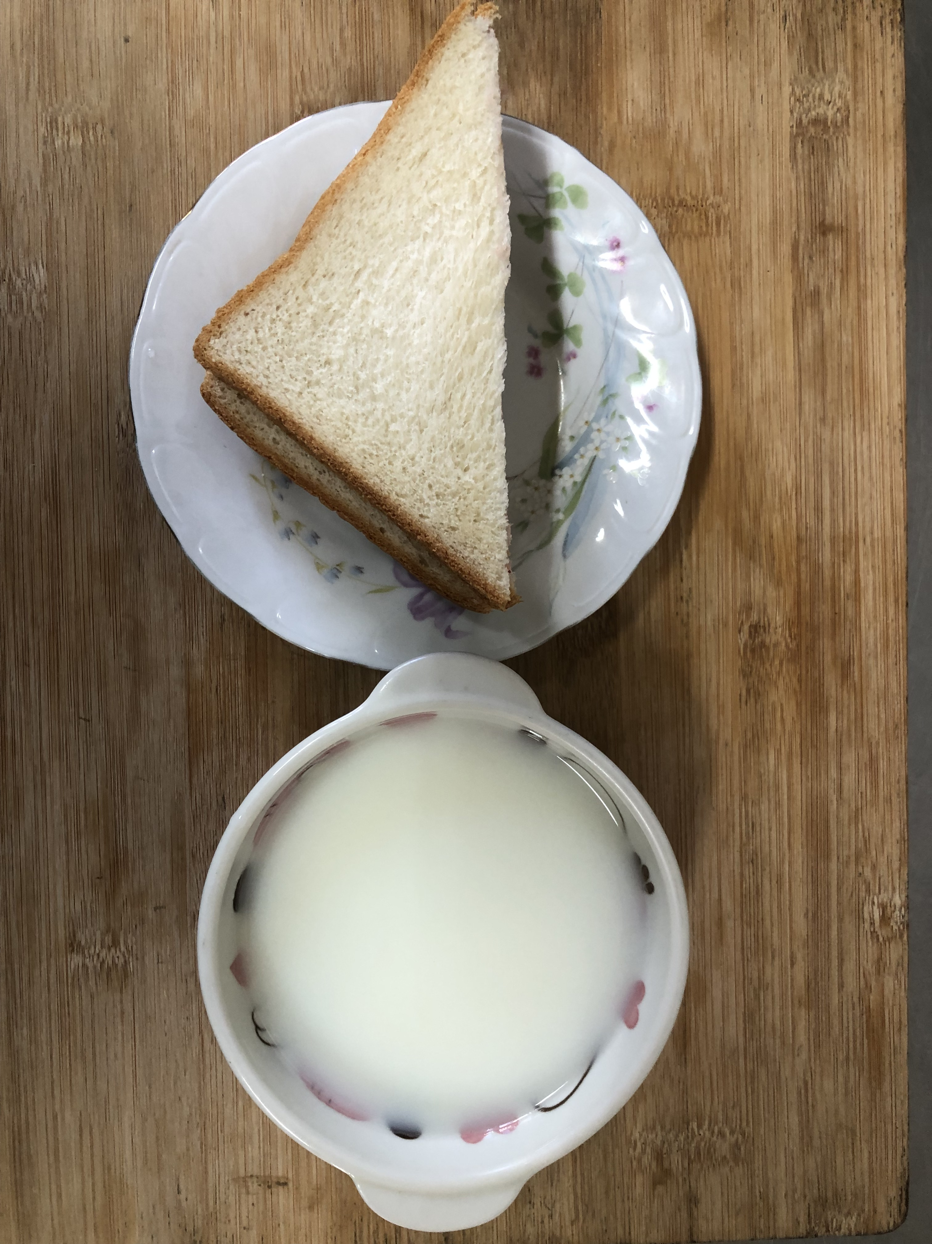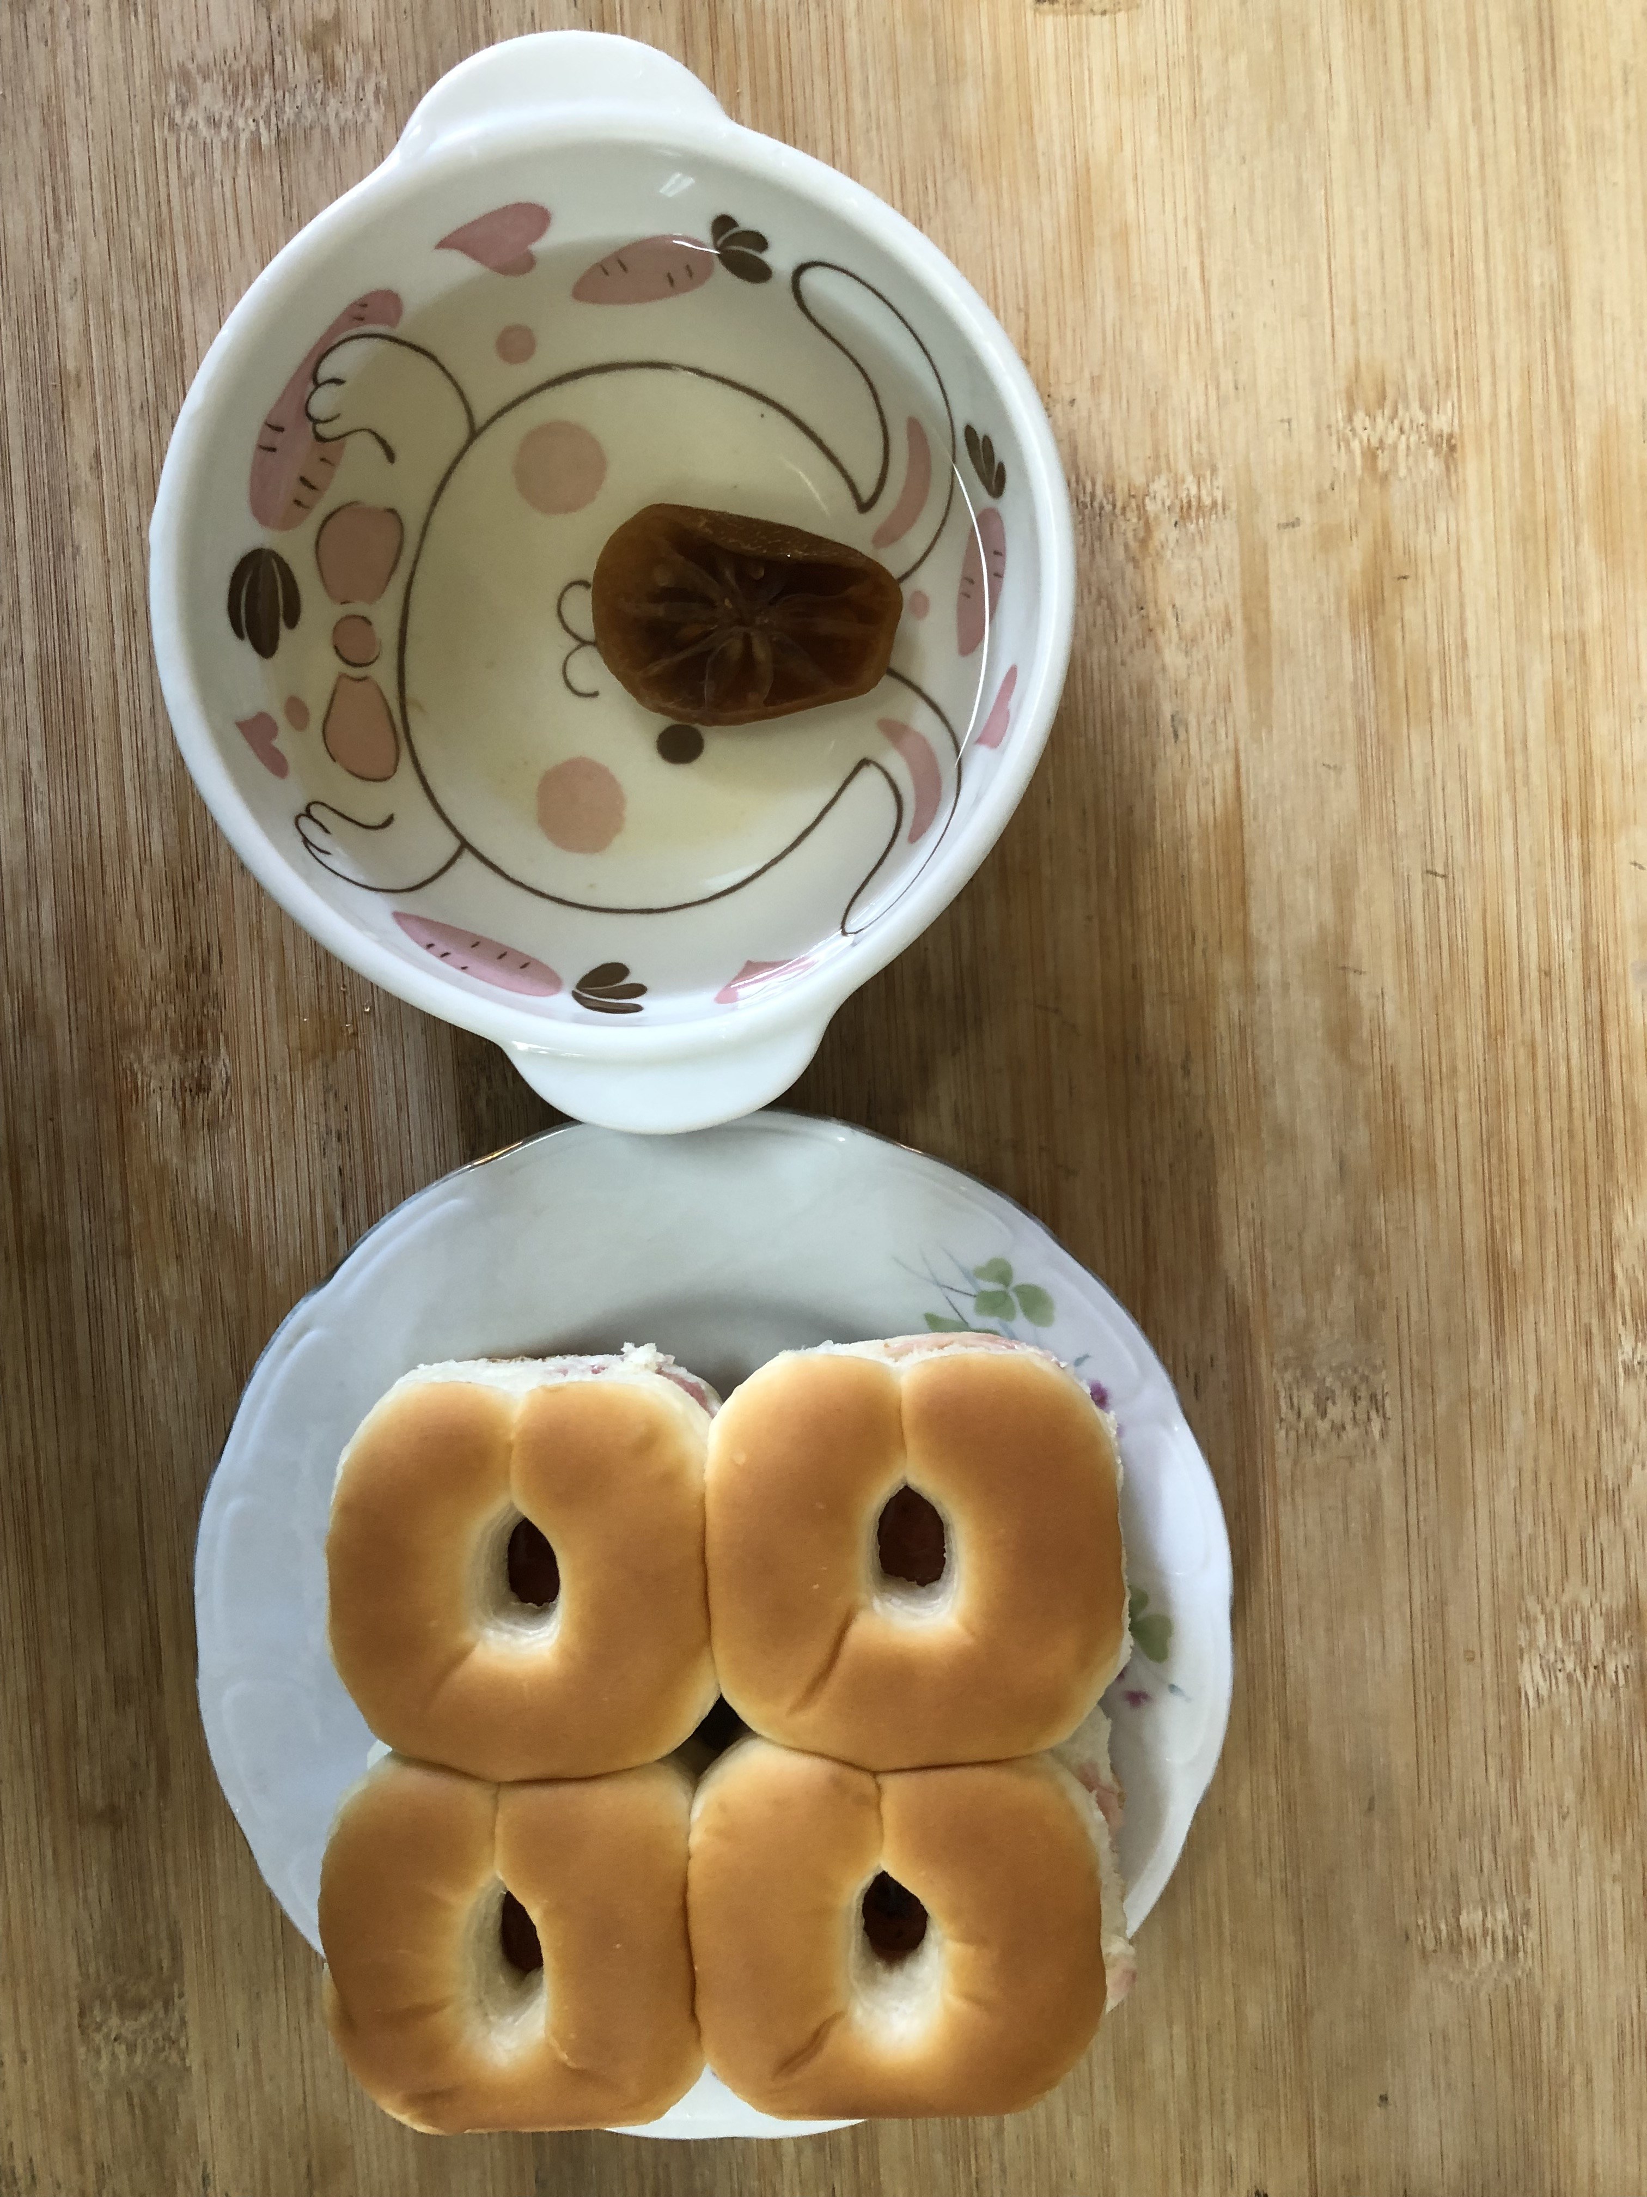
早餐(三明治、牛奶) 下午點心(餐包、檸檬茶)
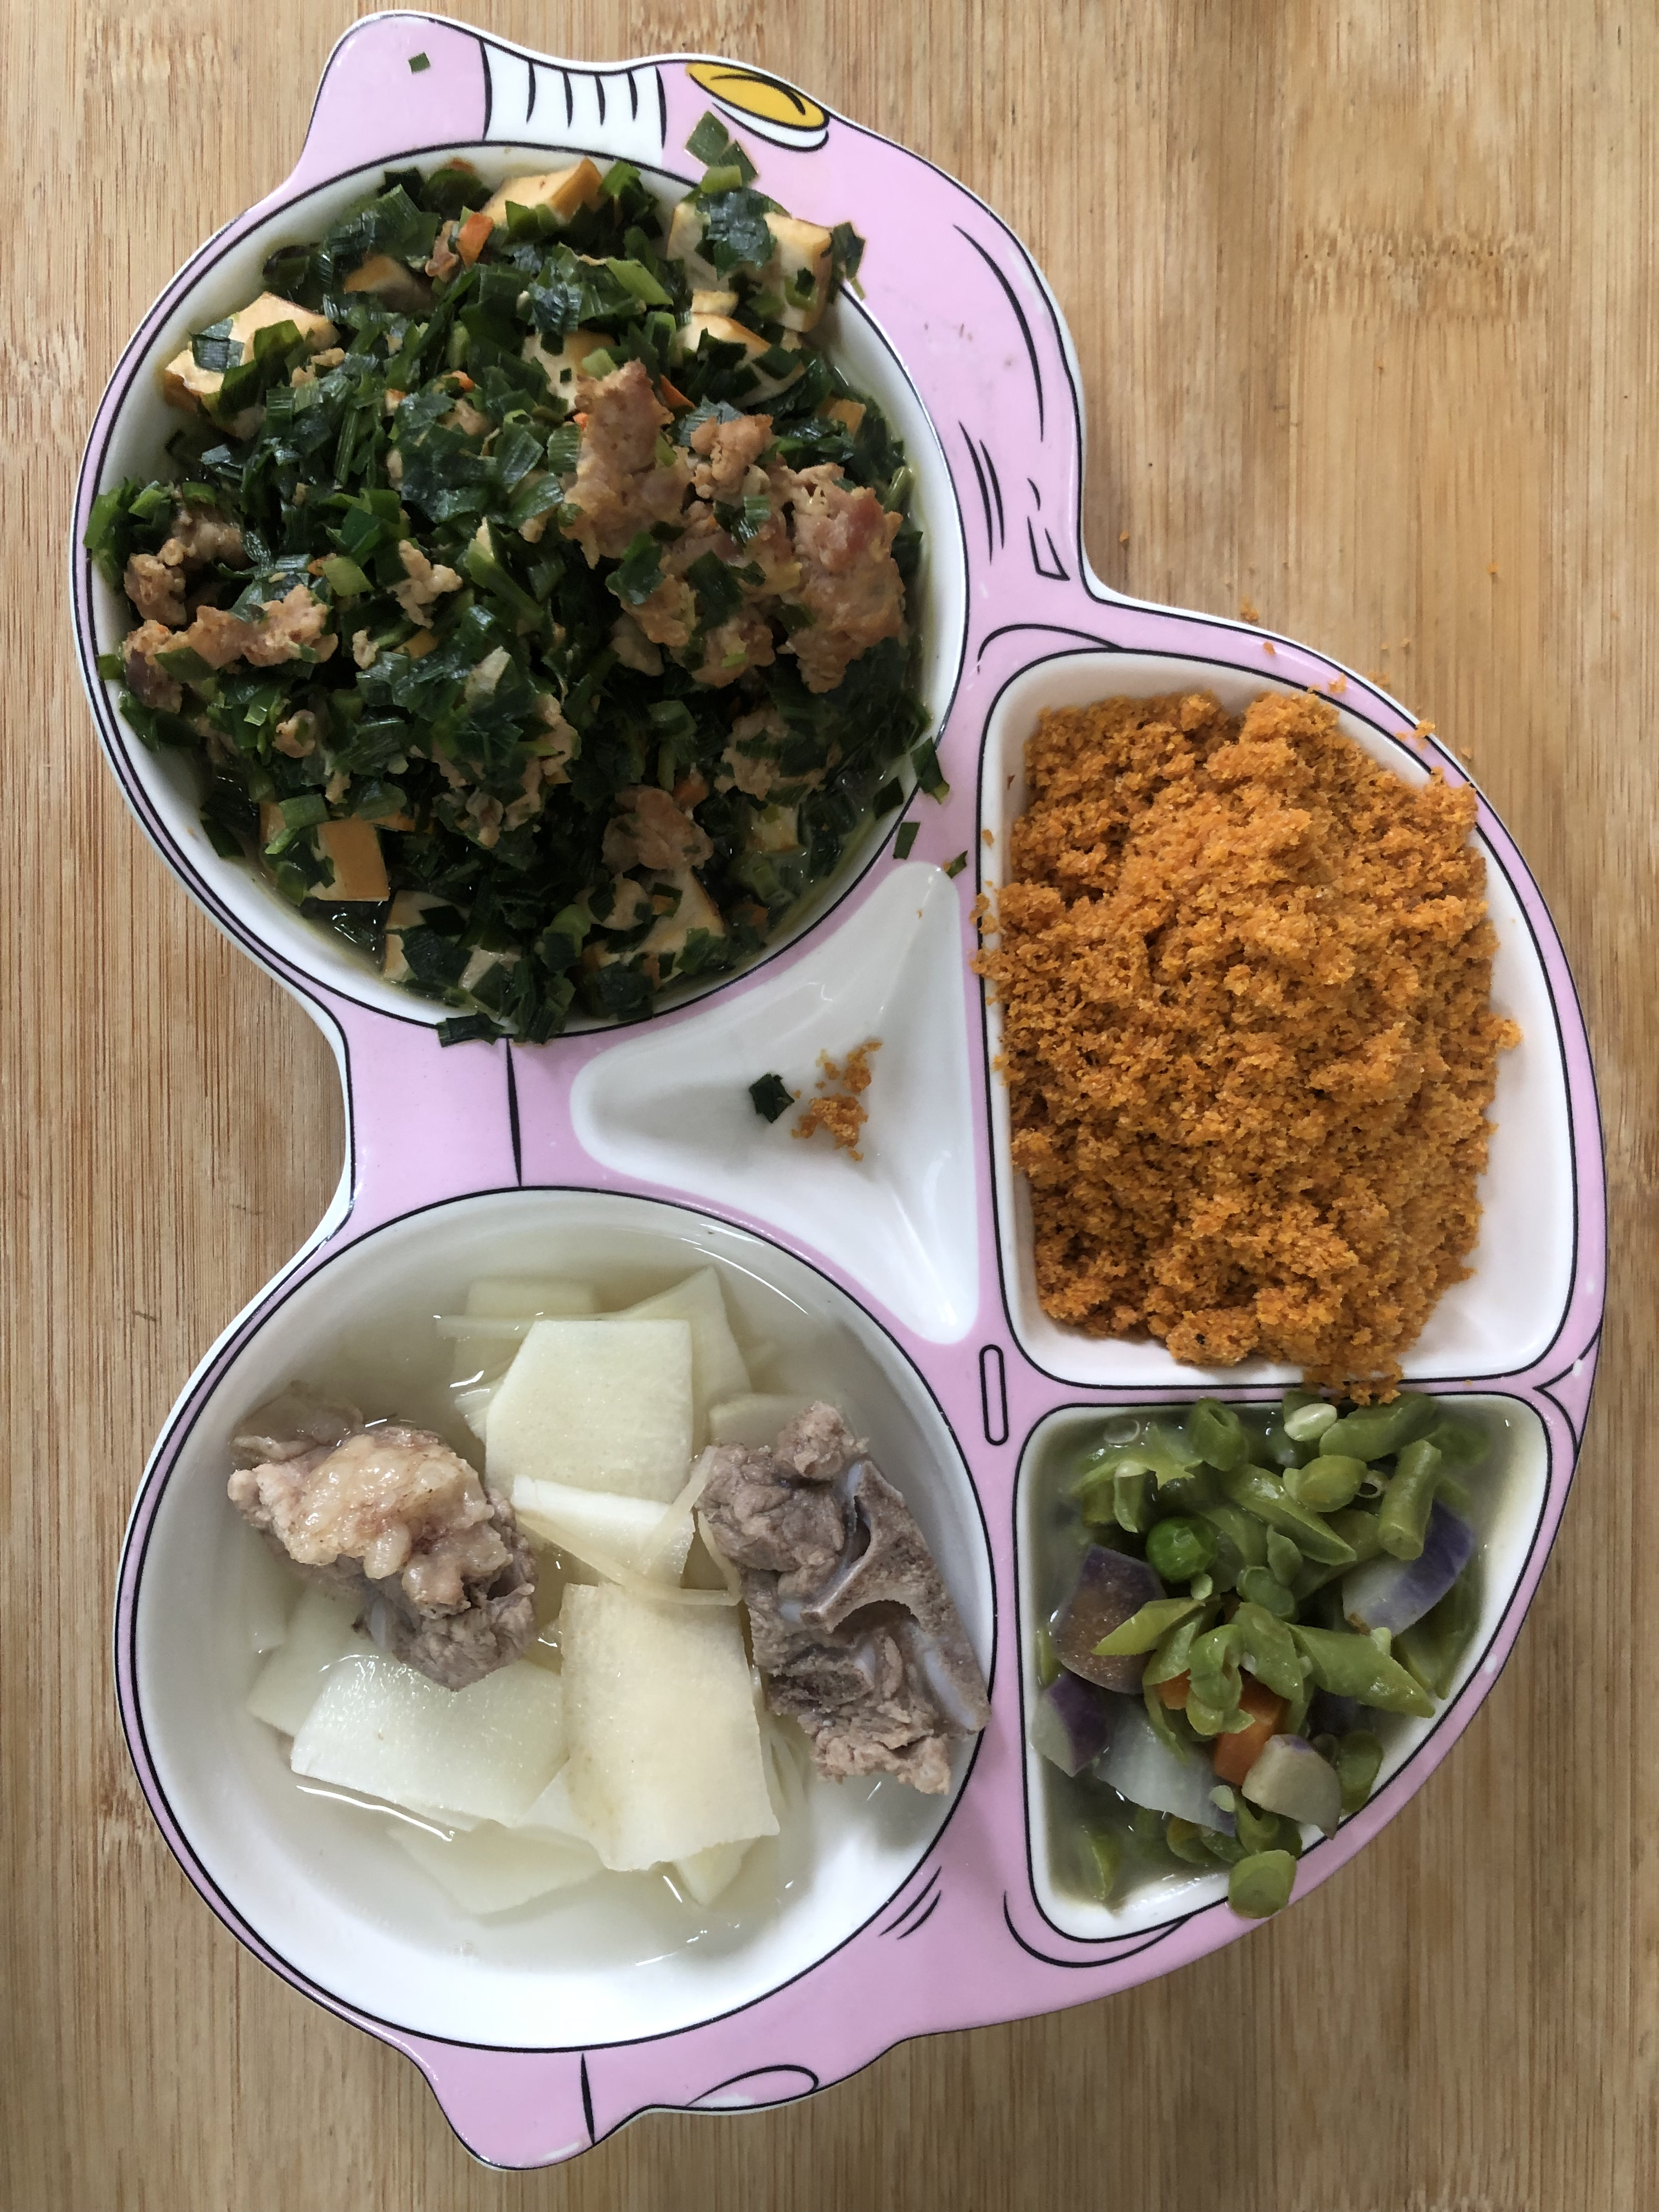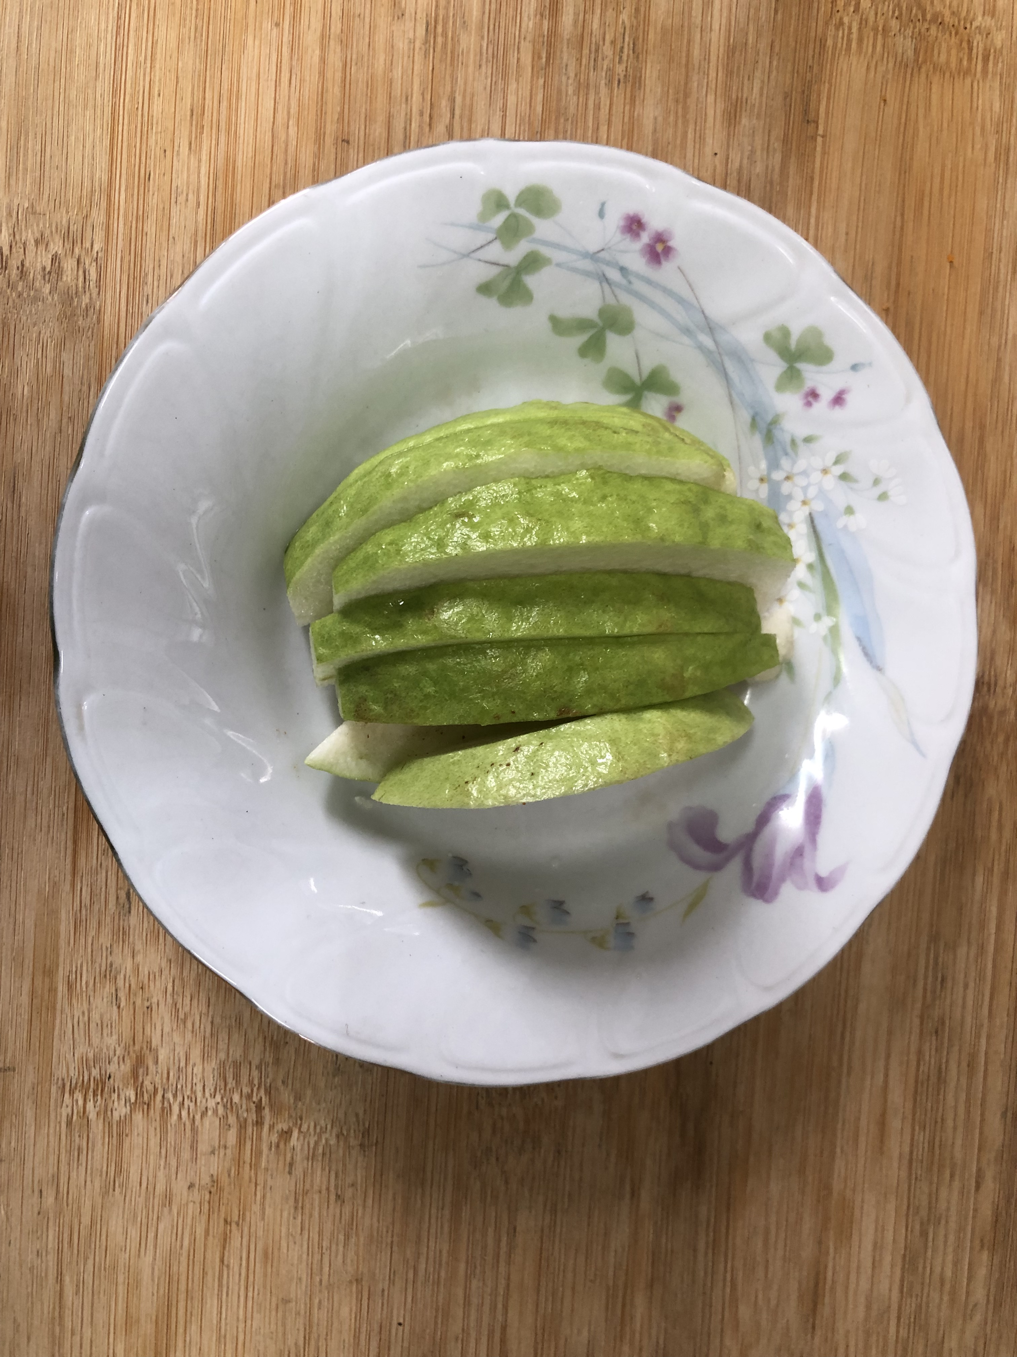
午餐(旗魚鬆、蒼蠅頭、炒青菜、排骨竹筍湯、水果)

